**Progetto “PollWeb” – Ingegneria del Web**

Specifiche

Il sistema prevede tre tipologie di utenza: Admin, Responsabile e utente (per rispondere a sondaggi privati). Per rispondere ai sondaggi pubblici non c'è bisogno di effettuare l'accesso.

I responsabili vengono registrati dall'amministratore e gli vengono inviate delle email con i dati di accesso (email e password), nel sistema è stato gestito con la scrittura di un file che simula l'email da inviare.

Admin e Responsabili possono creare sondaggi ai quali vengono associati (come responsabile appunto). La creazione del sondaggio richiede titolo, testo di apertura, testo di chiusura e se il sondaggio è pubblico o privato.

Dopo aver definito il sondaggio si possono aggiungere delle domande una per volta dalla schermata successiva oppure accedendo dal profilo e selezionando il sondaggio che si stava creando.

Fin quando il sondaggio non viene pubblicato le domande possono essere ancora modificate, cancellate e riordinate.

Ogni domanda ha degli input propri che ne permettono la creazione:  
testo della domanda, note, obbligo (se la domanda non è opzionale), tipo di domanda (testo breve, testo lungo, data, numero, scelta multipla/singola) e un intervallo di minimo e massimo (gestito in base alla tipologia della domanda). In più sono numerate e hanno un codice univoco, gestiti entrambi in modo automatico.

Quando un utente crea un sondaggio privato (riservato) può creare nuovi utenti che potranno rispondere ad esso. Nella creazione dell'utente viene inserita l'email, nome e password sono generati dal sistema. Il nome viene creato in base all'email eliminando la parte successiva alla @, dato che è mancante la parte del profilo utente non aveva nessuna utilità creare un nome. La password invece viene generata automaticamente per garantire all'utente la riservatezza dei sui dati. Un utente che viene creato per rispondere ad un sondaggio potrà rispondere solo allo stesso o ad altri aperti a tutti.

L'URL del sondaggio non viene mostrato al responsabile, esso potrà reperire l'indirizzo del sondaggio dal proprio profilo o nel caso in cui il sondaggio sia privato, l'URL viene inviato per email al nuovo utente registrato (scritta su un file).

La gestione dell'URL non è stata completata, dovrebbe reindirizzare l'utente al link base per rispondere al sondaggio (es: URL reindirizza a http://localhost:8080/rispondisondaggio?id=29).

Nei sondaggi privati l'utente può rispondere soltanto una volta al sondaggio.

Una volta che l'utente tenta di inviare le risposte del sondaggio compilato verranno effettuati controlli di validità prima su client e poi su server e in caso di errore si dovrà ripetere la procedura con input validi altrimenti non sarà possibile rispondere fin quando quest’ultimi non saranno corretti. Il responsabile può chiudere in qualsiasi momento il sondaggio inibendone l'uso agli altri partecipanti. Il responsabile può esportare i dati in CSV o visualizzare le risposte per ogni sondaggio.

Screenshot del sito

**Home:**



La homepage presenta un bottone che permette la creazione di sondaggi, se si è autenticati come ADMIN o RESPONSABILE porta alla creazione di un sondaggio altrimenti reindirizza alla pagina di login. La home nella parte bassa mostra i sondaggi che risultano essere aperti e soprattutto pubblici essendo la pagina iniziale destinata all’utilizzo degli utenti non registrati al sistema. I sondaggi privati risultano essere accessibili quindi sono tramite un “url” specifico che viene comunicato privatamente.

**Login:**

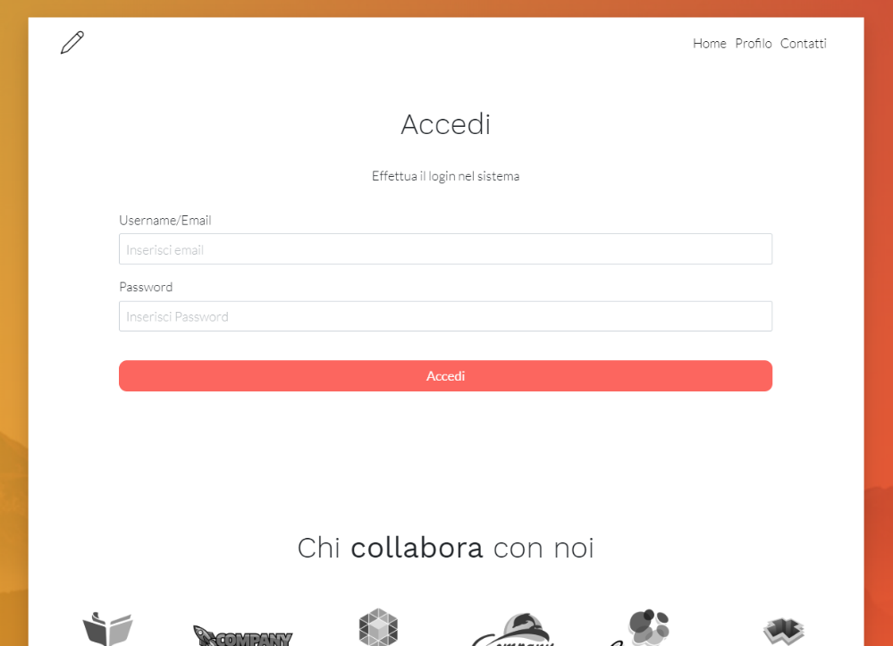

La pagina di login permette di effettuare l’accesso al sito, vi si può arrivare tramite il bottone profilo presente nell’header o quando si tenta di accedere a zone “ristrette” che richiedono come requisito l’accesso. Lato Server vengono effettuati i controlli in input e FreeMarker aiuta nel “input sanitization”. Le password vengono hashate con codifica “MD5” solo per evitare che le password siano leggibili in chiaro (La tecnologia risulta comunque essere obsoleta in fattore sicurezza)

**Profilo:**

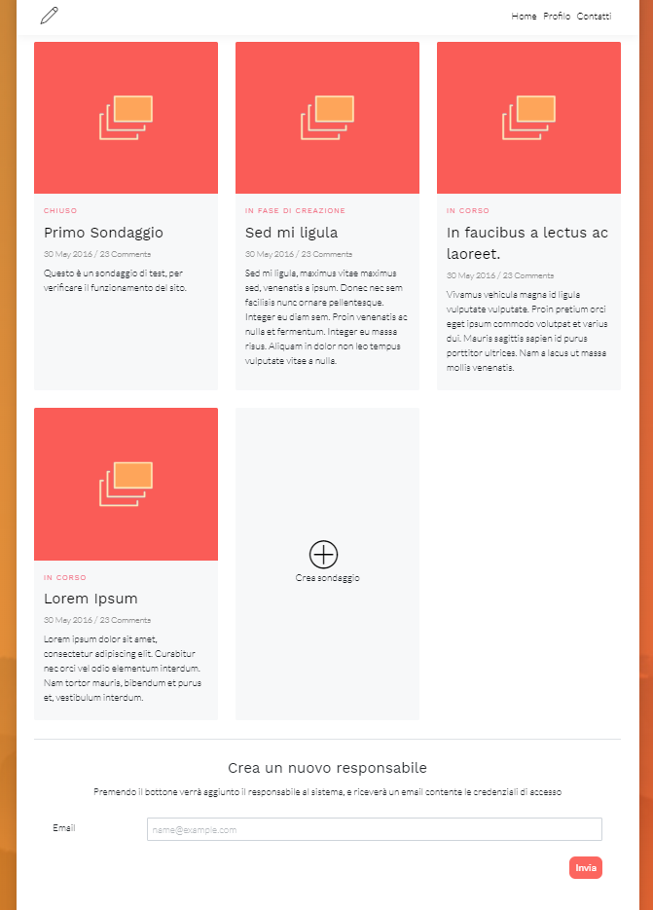

Questo screenshot rappresenta il profilo dell’ADMIN che rispetto a quello del RESPONSABILE presenta anche l’aggiunta di nuovi RESPONSABILI all’interno del sistema. Da qui è possibile aggiungere nuovi sondaggi, completare i sondaggi che si stanno creando, chiudere quelli in corso e visualizzare le risposte di quelli completati.

**Crea Sondaggio:**

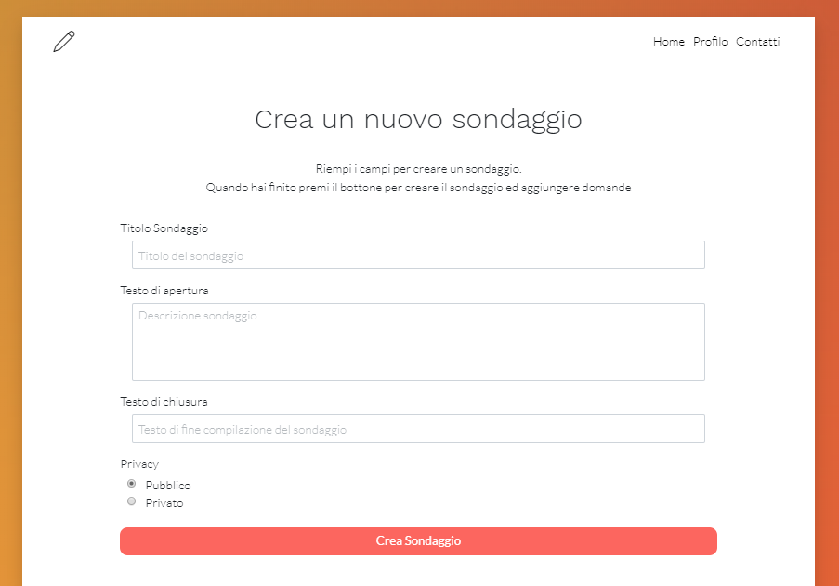

Il sondaggio viene creato semplicemente inserendo i dati richiesti(tutti obbligatori) e qui si decide se il sondaggio deve essere pubblico o privato. Le funzionalità sono state separate. L’utente RESPONSABILE come prima istanza crea il sondaggio fornendo come parametri obbligatorio “Titolo”, “Testo chiusura”, “Testo Apertura” e “Stato sondaggio [PUBBLICO/PRIVATO] solo successivamente sarà possibile aggiungere le domande. Anche in questo caso sono previsti controlli su gli input prima lato Client (Bootstrap Validate) nei form e successivamente anche lato Server.

**Inserimento domande:**

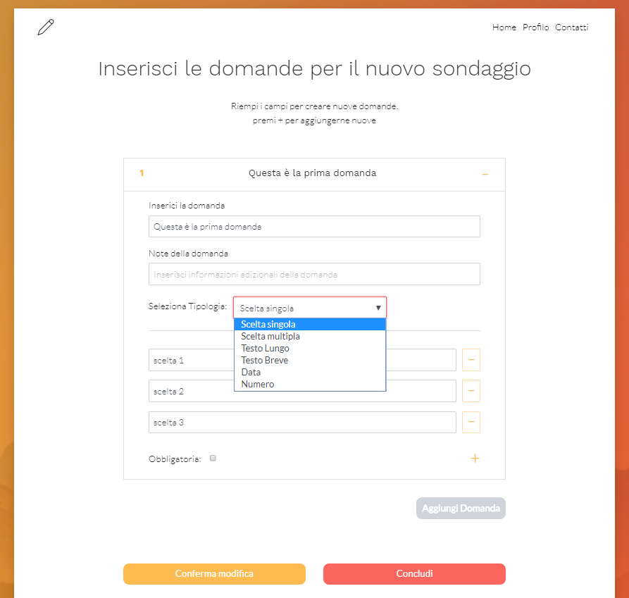

Qui vengono inserite le domande per il sondaggio precedentemente creato. Si può selezionare il tipo (Scelta singola, scelta multipla, testo breve, testo lungo, data e numero). Si possono aggiungere più domande e si può dinamicamente cambiare la loro posizione. È anche presente una checkbox per segnare se una domanda deve essere o meno obbligatoria. Cliccando “conferma modifica”, vengono salvate le modifiche alla domanda inserite e “concludi” permette invece di pubblicare il sondaggio. La stessa pagina permette all’utente RESPONSABILE di salvare le modifiche effettuate e tornare a completare l’inserimento ed apportare eventualmente modifiche alle domande già inserite (Eliminando e riordinando) in qualsiasi momento prima della pubblicazione ufficiale. Stessa procedura per i controlli in input. Inoltre sono stati inseriti ulteriori controlli che non permettono agli utenti di modificare gli ID dei sondaggi potendo quindi modificare/eliminare sondaggi di cui non hanno il controllo.

**Pubblica Sondaggio:**

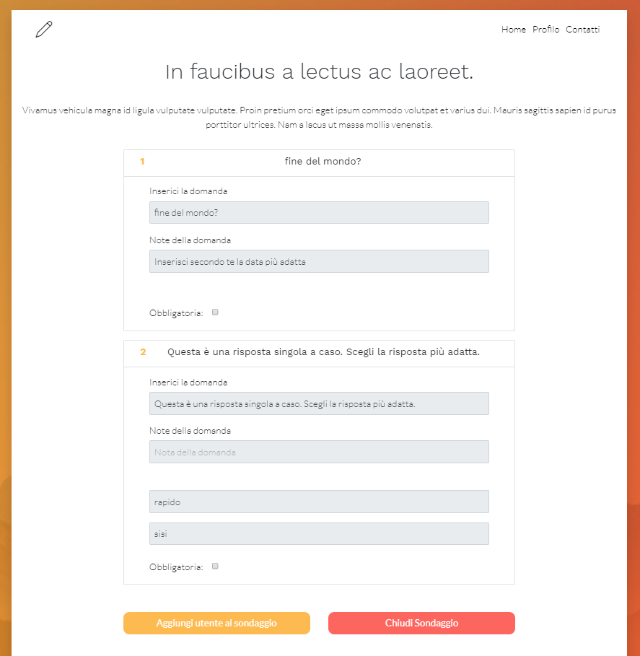

Questo è il resoconto del sondaggio che viene mostrato all’utente RESPONSABILE/ADMIN che lo ha generato una volta che questo viene pubblicato e reso disponibili agli utenti per le risposte. È mostrato un riepilogo delle domande che tutta via non ne permette la modifica. Questo mostrato in figura è il caso particolare nel quale il sondaggio è privato ed è possibile aggiungere utenti al sito che saranno in grado di rispondere solamente una volta a questo sondaggio (premendo su aggiungi utente, apparirà un alert che permette di inserire un email e crea un utente a partire da essa). Premendo su chiudi sondaggio si potrà invece bloccare il sondaggio ad eventuali future risposte e sarà possibile visualizzare successivamente i risultati sia lato web (pagina web dedicata) o tramite l’export di un file .csv

NB. L’invio di una mail agli utenti che possono rispondere ad un sondaggio privato e stata simulata generando un file di testo (.txt) che contiene le informazioni relative all’accesso (Username/mail e Password e una breve descrizione che contiene anche il titolo del sondaggio.

**Resoconto risposte (Web):**

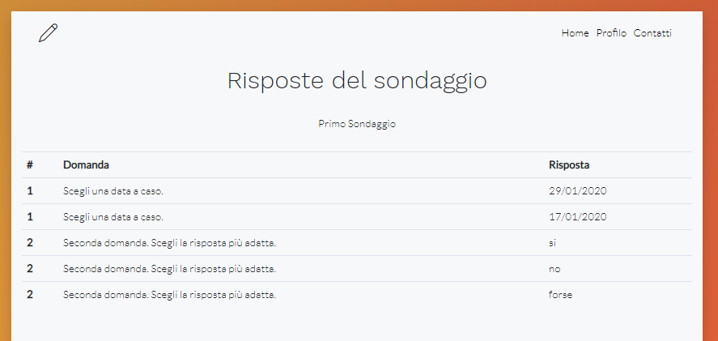

**Rispondi al sondaggio:**

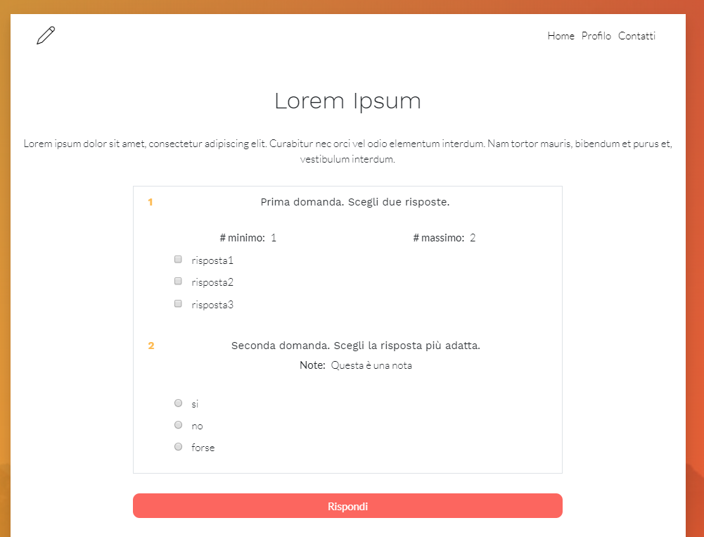

Questa è la schermata che appare all’utente durante la compilazione dei sondaggi che siano essi pubblici o privati. In questo caso i controlli lato client sono gestiti o tramite boostrap o, in caso di “<textarea>” con min e max direttamente nell’html che essendo parametri facilmente bypassbili sono poco sicuri, lato Client con i controlli sui min/max in caso di “Testo breve”, “Testo lungo” e “Number”, controlli sulle date in caso la domanda sia di tipo data ecc inoltre controlli in caso di risposte vuote per domande obbligatorie a cui l’utente è tenuto a rispondere. Lo stesso vale per i “Radio” e le “Checkbox” (min/max). Ogni errore restituisce una testo personalizzato che informa l’utente dell’evento che lo ha generato. Tutto questo permette quindi al sistema di funzionare anche con i Javascript disabilitati.

Diagramma ER

Qui è presente lo schema ER del database, i nomi sono rappresentativi poiché i nomi utilizzati nel DB sono differenti. Le chiavi primarie sono state omesse dallo schema perché sono presenti nel DB come “ID”. È possibile trovare l’immagine originale dello schema ER su GitHub.

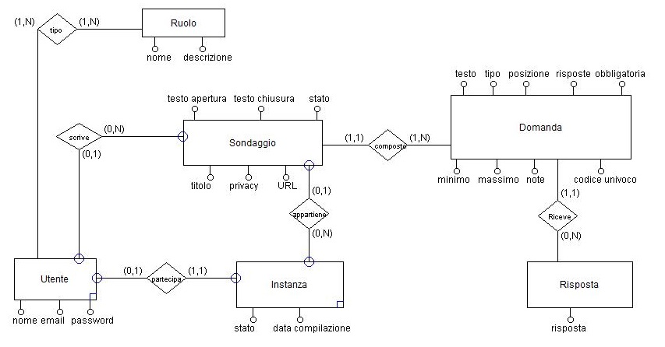

Scheda Sintetica

**Nome del progetto:** PollWeb

**Autori:**

|  |  |  |  |
| --- | --- | --- | --- |
| Nome | Cognome | Matricola | Contributo/Ruolo nello sviluppo del progetto |
| Andrea | Amicosante | 246790 |  |
| Angelo | D’Alfonso | 249069 |  |

**Tecnologie/Librerie/Framework utilizzati lato client:** (ad es. HTML5, CSS 2/3, Javascript, JQuery, Bootstrap)

HTML5, CSS3, Javascript, JQuery, Ajax, Bootstrap.

Sono state aggiunte delle librerie javascript per:

* Facilitare all’utente l’immissione della data (datepicker: <https://unpkg.com/gijgo@1.9.13/js/gijgo.min.js>);
* Ordinare le domande trascinandole in posizione: SortableJS:

<https://sortablejs.github.io/Sortable/>

* Generazione pop-up informativi e/o di conferma operazione: SweetAlertJS:
* <https://lipis.github.io/bootstrap-sweetalert/>
* Bootstrap per il restante 80% di funzionalità (Accordion/Collapse/Input Validate) ecc…

**Tecnologie/Librerie/Framework utilizzati lato server:** (ad es. JSP, MySQL, JPA, template engines)

JSP, MySQL, Freemarker, Tomcat

In Java sono state aggiunte delle librerie per:

* Generare stringhe
* Fare dei controlli su stringhe in input quali “formato email” ecc..

## Compatibilità:

|  |  |  |  |  |  |
| --- | --- | --- | --- | --- | --- |
| **Browser** | **Versione** | **Compatibile** | **Degradante** | **Non compatibile** | **Non provato** |
| **Internet Explorer Edge** | Microsoft Edge 44.18362.449.0 | SI | NO | NO | NO |
|  |  |  |  |  |
|  |  |  |  |  |
|  |  |  |  |  |
| **Mozilla Firefox** | 71.0 | SI | NO | NO | NO |
|  |  |  |  |  |
|  |  |  |  |  |
|  |  |  |  |  |
| **Google Chrome** | Versione 79.0.3945.88 (Build ufficiale) (a 64 bit) | SI | NO | NO | NO |
|  |  |  |  |  |
|  |  |  |  |  |
|  |  |  |  |  |
| **Opera** |  |  |  |  |  |
| **Safari** |  |  |  |  |  |

**Data di consegna del progetto:**

21/01/2020